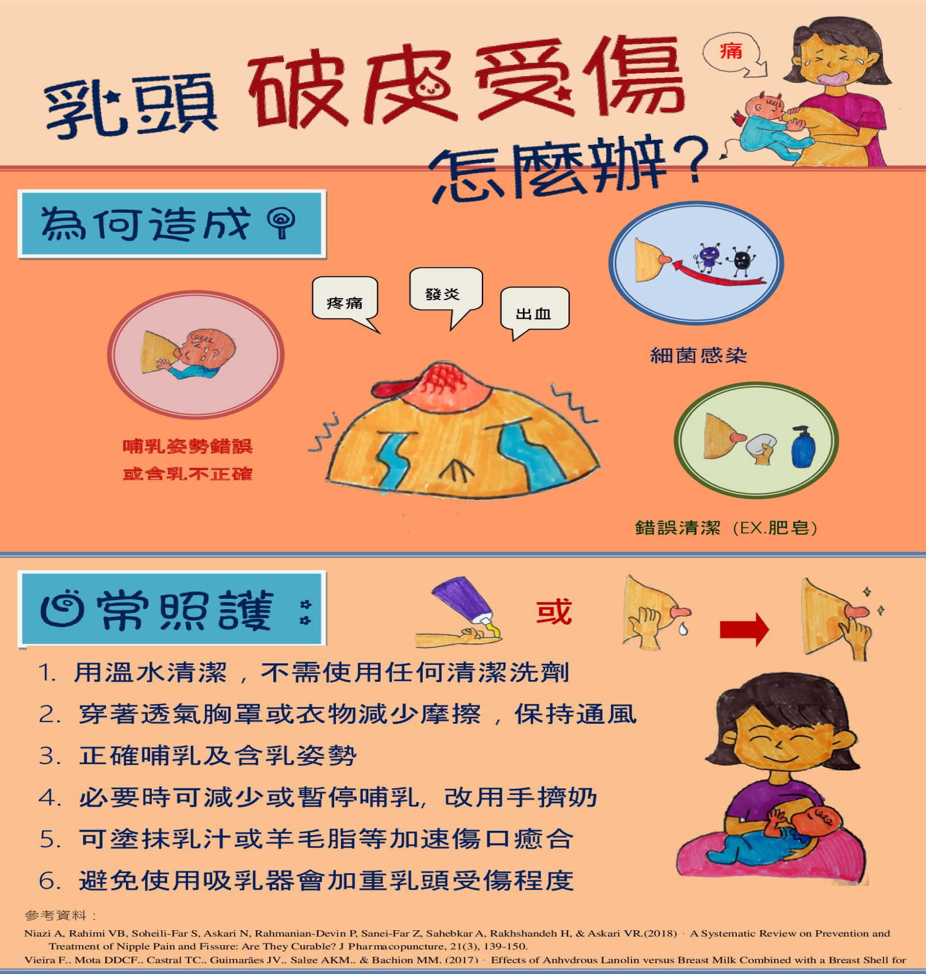
如果您有任何問題或意見，歡迎您於探嬰、餵奶時間與嬰兒室聯絡或直撥電話號碼 （05）2756000轉4501、4502。謝謝合作！
天主教中華聖母修女會醫療財團法人天主教聖馬爾定醫院 關心您
2019年06月第一版制

